La tradition et la modernité se côtoient
Pendant des années, le rustico de Manno, un village proche de Lugano, est resté vide et s’est lentement détérioré – jusqu’à ce que l’architecte suisse Fabio Compagno lui insuffle une nouvelle vie. À l’intérieur, la structure spatiale inondée de lumière et entièrement en bois séduit l’observateur. Le parquet bois de Bauwerk Parkett parachève l’homogénéité de l’ensemble.
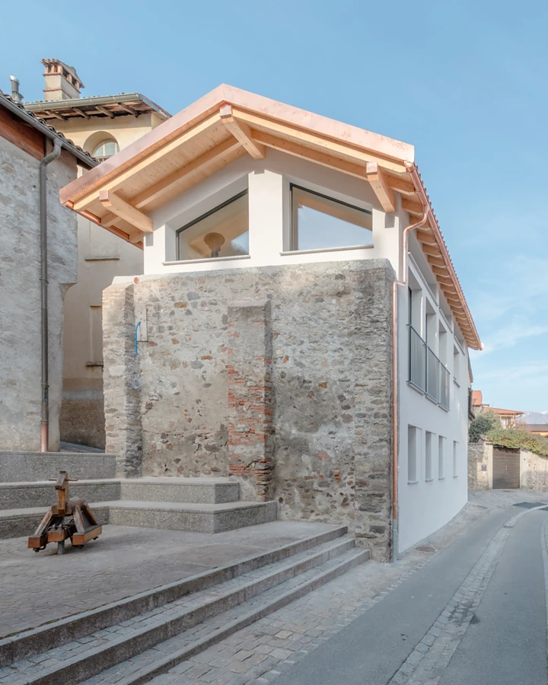

Les rustici ont une longue tradition au Tessin : utilisés à l’origine comme étables, greniers ou granges, ils incarnent aujourd’hui – une fois rénovés de façon moderne – la liberté individuelle : pour les voyageurs, ils deviennent de petites auberges à l’écart des flux touristiques, pour les propriétaires, des joyaux personnels au milieu de la nature ou du cœur historique du village. Avec un vieux rustico inoccupé à Manno, rénové soigneusement par Fabio Compagno, l’architecte de Lugano a également créé une nouvelle tranche d’espace libre qui allie aujourd’hui culture tessinoise authentique et habitat contemporain.
Fabio Compagno n’a pas seulement rendu le rustico habitable, il l’a également adapté aux normes énergétiques actuelles. L’intérieur, qui a été entièrement conçu en bois, sert au bien-être général des habitants et remplit en outre des aspects essentiels relatifs à l'habitat sain et à la durabilité. Dans cet esprit, le parquet à lames larges Cleverpark 1250 de Bauwerk Parkett s’intègre parfaitement dans ce nouveau refuge.
Une impression d’ensemble harmonieuse
Le plus grand défi lors de la transformation a été de conserver le mur en pierre caractéristique et donc une partie de l’enveloppe extérieure du bâtiment, conformément aux exigences du statut historique du site, tout en utilisant l’intérieur le plus efficacement possible et en créant une répartition généreuse de l’espace. Ainsi, le mur de pierre existant du côté sud a été renforcé et les autres murs ont été remplacés par une construction modulaire en bois – ce qui a non seulement permis de réduire la durée des travaux, mais aussi de minimiser les nuisances causées par un chantier de grande envergure dans le centre étroit du village. Cependant, comme le statut du site ne permet pas d’avoir une façade en bois, celle-ci a été crépie et le matériau n’a été laissé visible qu’à l’intérieur : Les murs intérieurs et les plafonds sont fabriqués en panneaux d’épicéa bruts, ainsi que les meubles encastrés et les armoires.
Chaleur et bien-être
Le sol est également en bois afin de conserver l’harmonie d’ensemble : « J’étais à la recherche d’un produit durable et pérenne qui s’intègre à l’aspect général de cette maison d’habitation », explique Fabio Compagno. Il l’a trouvé chez Bauwerk Parkett : « La lame Cleverpark est un bon compromis entre les grandes lames et un parquet à lames courtes plus classique. « De plus, la couleur Chêne Sasso ne se détache que légèrement du revêtement mural naturel, le grain du bois n’est pas trop présent et le matériau lui-même offre un toucher agréable et chaleureux. » Le parquet à lames larges de 1250 x 100 mm, sain pour l’habitat et respectueux de l’environnement, crée ainsi un espace harmonieux et donne aux 90 mètres carrés de surface habitable un aspect naturel et agréablement chaleureux. Ce sol en bois de haute qualité, à l'aspect pont de navire classique, a été posé par l’entreprise artisanale tessinoise Veragouth e Xilema, spécialisée dans le bois et expérimentée.
Une structure spatiale généreuse
Dans le cadre de la rénovation, certaines ouvertures existantes ont été réorganisées au profit d’un meilleur éclairage. Ainsi, grâce à de nouvelles fenêtres en bandeau, des fenêtres au ras du sol avec balcon à la française et une petite loggia, la lumière du jour pénètre suffisamment dans l’espace intérieur et lui donne un aspect clair et spacieux. La structure spatiale ouverte s’étend sur deux niveaux, dont les zones sont délimitées par des étagères et des armoires encastrées isolées, ce qui donne une image d’ensemble homogène – seule la cuisine et la cheminée noires contrastent par leur couleur avec les surfaces en bois. « Il émane de l’intérieur du bâtiment une impression de chaleur et de bien-être », confirme l’architecte avec satisfaction. Et il n’est pas le seul à être plus qu’heureux du résultat : afin de rendre le rustico accessible à d’autres, les maîtres d’ouvrage proposent de le louer à des voyageurs. Et là encore, Bauwerk Parkett se révèle être un bon partenaire de planification, car la vitrification innovante B-Protect® du parquet rend également ce projet possible : elle offre une protection supplémentaire au bois, renforce sa facilité d’entretien et sa résistance – et veille à ce que l’aspect original de la surface soit conservé même après des années.
Données et faits
Maître d’ouvrage : privé
Architecture : Fabio Compagno / compoone, Lugano et Zurich (CH), www.compoone.ch
Achèvement : 2019
Poseur : Veragouth e Xilema, Bedano (CH), www.veragouthxilema.com
Parquet : Cleverpark 1250 Chêne Sasso B-Protect® de Bauwerk Parkett
Photos : Fabio Compagno / compoone, Lugano et Zurich (CH), www.compoone.ch
Elisa Florian, Saint-Gall (CH), www.elisaflorian.com
St. Margrethen (CH), en août 2023
Reproduction gratuite / exemplaire de justificatif souhaité
Pour les demandes de presse, veuillez contacter :
Rainer Häupl
bering*kopal GbR, Büro für Kommunikation
T + 49 (0) 711 74 51 759-16
rainer.haeupl@bering-kopal.de
www.bering-kopal.de

1 Dans certains villages tessinois, on compte plus de rustici que d’habitants. Traditionnellement, ces constructions caractéristiques et robustes étaient utilisées à des fins agricoles. Aujourd’hui, elles incarnent l’habitat moderne (temporaire) – comme le rustico de Manno rénové par Fabio Compagno. Photo : Fabio Compagno / compoone
2 « Les concepts d’habitat sain et de durabilité étaient deux éléments importants au centre des préoccupations pendant la construction », explique l’architecte Fabio Compagno : « Les matériaux utilisés dans l’aménagement intérieur servent au bien-être et à la santé des résidents. Les matériaux naturels, comme le bois dans le cas présent, offrent en outre une sensation agréable et chaleureuse au toucher » Photo : Elisa Florian
3 Le parquet à lames larges Cleverpark 1250 a été posé sur la surface habitable de 90 mètres carrés : « Le sol devait être en bois, comme le reste du bâtiment, et s’intégrer dans l’ensemble harmonieux grâce à ses propriétés durables et saines pour l’habitat et à sa longévité », explique l’architecte pour justifier son choix. Photo : Elisa Florian
4 Les murs intérieurs et les plafonds sont en panneaux d’épicéa bruts, ainsi que les meubles encastrés et les armoires. L’incidence avantageuse de la lumière met particulièrement en valeur la précision des finitions et l'excellente qualité du bois. Photo : Elisa Florian
1. |  | 2.
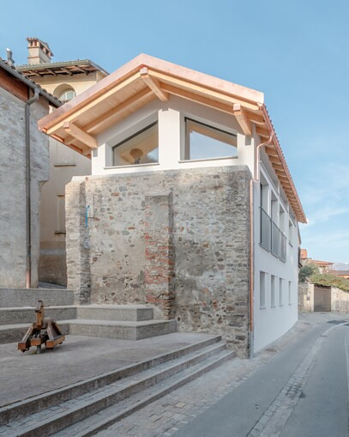 |  | 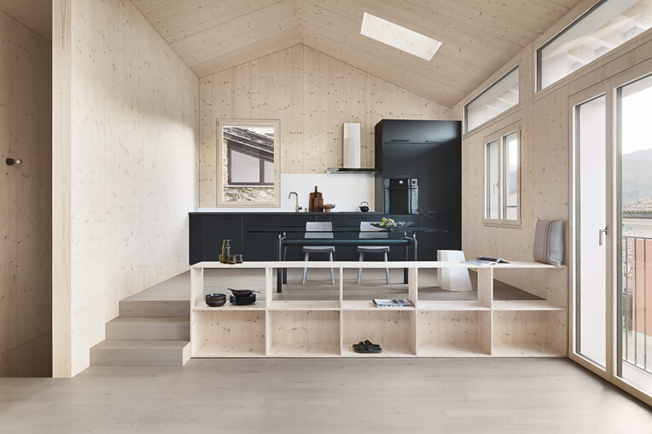
3. |  | 4.
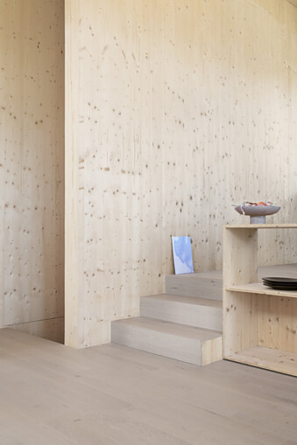 |  | 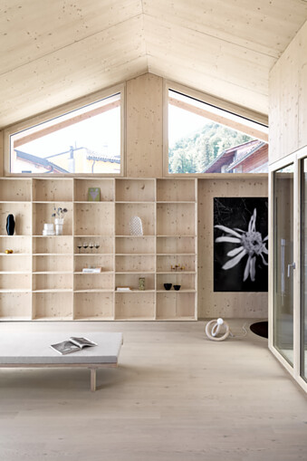

5 Fabio Compagno est très satisfait du résultat final : « La couleur Chêne Sasso se détache légèrement du revêtement mural naturel, le grain du bois n’est pas trop présent et le matériau lui-même offre un toucher agréable et chaleureux. » Photo : Elisa Florian
6 Le parquet en bois véritable a été posé par Veragouth e Xilema. Comme la maison doit également être mise en location, le revêtement de sol doit donc être facile à entretenir et résistant, ce qui est rendu possible par la vitrification innovante B-Protect® qui offre une protection supplémentaire au bois. Même après une exposition prolongée à la lumière, la couleur du bois ne change que très peu. Photo : Elisa Florian
7 La remise en état d’un rustico âgé est coûteuse : La géométrie du vieux bâtiment a été conservée, le mur de pierre existant du côté sud a été renforcé. Photo : Fabio Compagno / compoone
8 Les autres murs ont été remplacés par une ossature modulaire en bois et que certaines ouvertures existantes ont été réorganisées afin d’améliorer l’éclairage. Photos : Fabio Compagno / compoone
5. |  | 6.
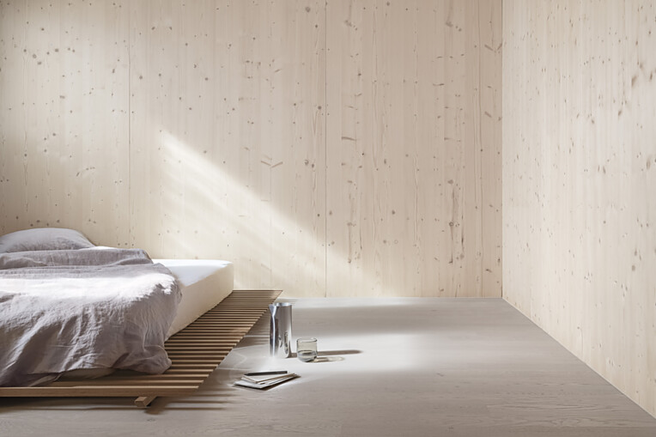 |  | 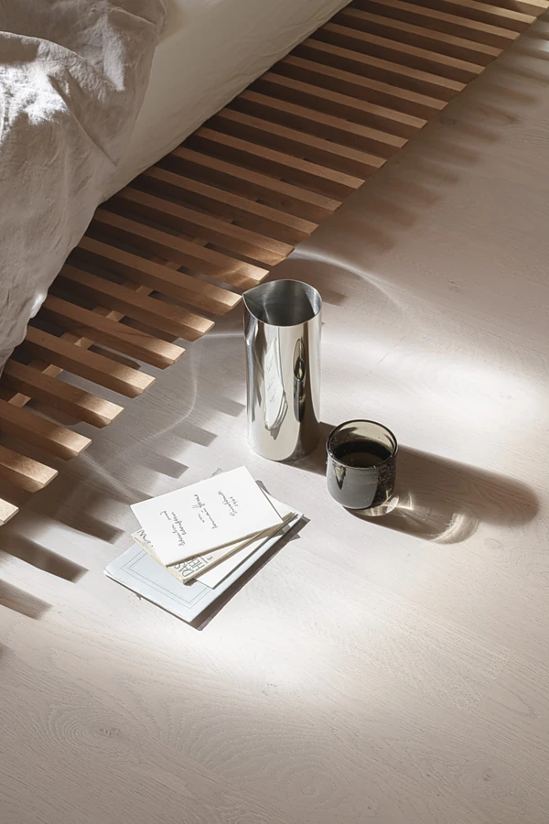
7. |  | 8.
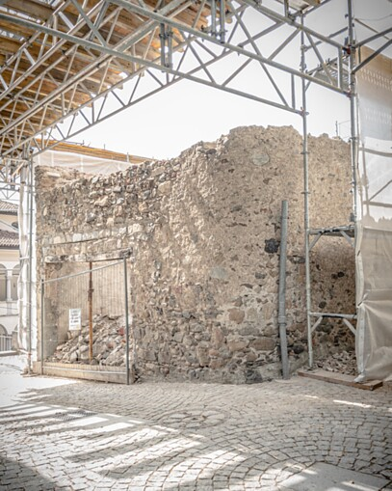 |  | 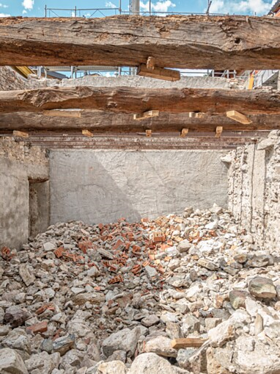

À propos Bauwerk Parkett
L’entreprise traditionnelle suisse Bauwerk Parquet fabrique avec fiabilité et précision des parquets sachant répondre aux exigences les plus pointues. Si Bauwerk est fier de ses origines, l’entreprise se consacre simultanément à l’innovation. Au cours des dernières années, l’entreprise a beaucoup changé et se réinvente désormais. La société, à l’origine technique et axée sur la production, s’est développée en une société tournée vers le marché et qui s’engage pour des sujets tels que l’habitat sain, la durabilité et le design.
L’assortiment de produits Bauwerk comprend plus de 350 articles, allant du parquet 2-plis ou 3-plis au parquet massif. Plus de 60 % des produits Bauwerk sont fabriqués à St. Margrethen (Suisse). La société mère Bauwerk Group exploite deux usines supplémentaires en Europe (Lituanie et Croatie) ainsi que deux sites de production aux États-Unis (Kentucky et Tennessee). En 2022, Bauwerk Group a vendu environ 10 millions de m² de parquet.
bauwerk-parkett.com

